100 лет со Дня «злуки», или фальстарт украинской государственности
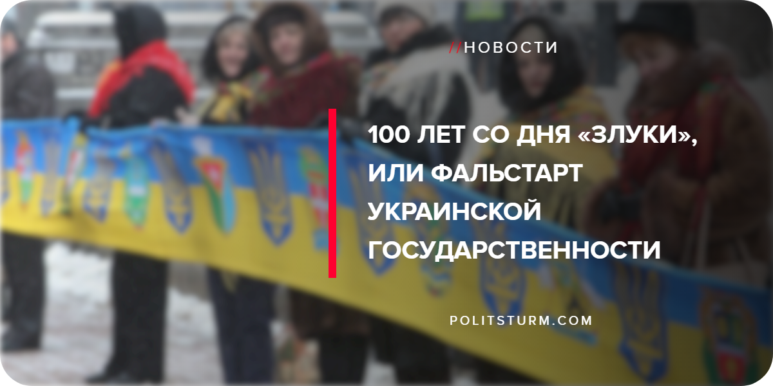

Оригинальная статья
2019-01-29
2 мин. на чтение

22 января 2019 года украинская буржуазная власть и ультраправые активисты отметили столетие с так называемого Дня «злуки» (слияние, объединение). В этот день в 1919 Украинская Народная Республика (УНР) и Западно-Украинская Народная Республика (ЗУНР) объявили о своем объединении. Два новых государства самопровозгласили себя на осколках распадающихся империй — Российской и Австро-Венгерской.
Республики не признали не только соседние государства, но даже и собственное население. Впрочем, в те времена таких образований было много. УНР и ЗУНР стремились развить буржуазный парламентаризм через создание своих советов (рада), но со временем все равно скатились в диктатуру.
«Где два украинца — там три гетмана», — гласит украинская поговорка. Так, если УНР страдала от многовластия, то ЗУНР, провозгласив себя, не смогла согласовать свое образование с другими государствами на территории бывшей Австро-Венгрии. На территории, которые она за собой провозгласила, было множество других претендентов, например, Польша.
ЗУНР была менее самостоятельной и менее самодостаточной в военном плане, она постоянно искала военной поддержки на стороне. От УНР она получила больше всего помощи, причем как у гетмана Скоропадского, так и позже из рук сместившей его Директории. Однако это не помогло: ЗУНР теряла территории, и на момент принятия «Злуки» ее столицей был город Станислав (Ивано-Франковск). Фактически по «Акту злуки» ЗУНР становилась регионом УНР с широкой автономией, но полного поглощения ни в военном, ни в политическом смысле не произошло. Кроме того, помощь, которую ЗУНР оказывала УНР продовольствием и нефтепродуктами, была не соизмерима с тем, что давала УНР армией и военным имуществом, то есть ЗУНР становилась балластом.
Далее все прошло в рамках исторических процессов того времени: противоречивые действия и предательства друг друга. То ЗУНР договаривается с белыми в обход интересов УНР, то УНР договаривается с «начальником государства польского» Пилсудским в обход интересов ЗУНР.
Что же есть «Акт злуки» сейчас? Сейчас силами буржуазной пропаганды этот акт выставляют отправной точкой современного украинского государства, которое позже «оккупировали большевики».
Вопрос о том, как большевики «оккупировали» Украину, еще требует рассмотрения, его обязательно нужно будет коснуться в следующих статьях «Политштурма». Достаточно лишь сказать, что УНР не могла быть мирным соседом РСФСР, и не была им.
Украинцы не должны считать началом своей истории правление людей, которые только и боролись за власть да предавали друг друга, не сумев достичь единства. Такие исторические персонажи — враги рабочего класса.
Украинская история должна писаться от УССР, которая действительно объединила Украину территориально и этнически. Украинские советские политики состояли из рабочих и крестьян, солдат и пролетарской интеллигенции. В правительстве советской Украины не было буржуазии и националистической интеллигенции. Лишенные власти представители господствующего класса и апологеты буржуазной идеологии лишь на словах любили Украину, а на деле в борьбе за власть не гнушалась сотрудничать с нацистами, как, например, премьер министр ЗУНР Кость Левицкий или функционеры ОУН.
Наше государство пролетарское и узнать его историю ты можешь:
— посмотрев фильм «Свадьба в Малиновке»;
— прочитав книгу «Как закалялась сталь» Николая Островского;
— ознакомившись с сочинением Сталина «Ответ товарищам украинцам в тылу и на фронте».
Источники:
- http://www.uazakon.com/documents/date_5r/pg_ifwzxd.htm
- http://www.hrono.ru/sobyt/1900war/1918zynr.php
- http://gj.nmu.org.ua/pdf/2011/3-4/Rutar.pdf
- https://ru.wikisource.org/wiki/Манифест_к_украинскому_народу_с_ультимативными_требованиями_к_Центральной_раде

Оригинальная статья

